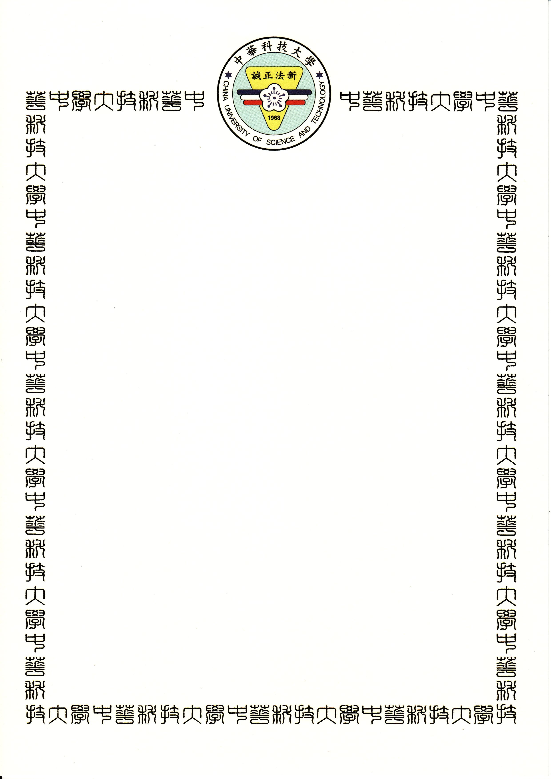
中華科技大學
研習證書
華科大教證字第○○○○○○○號
茲證明 ○○○ 君
於○年○月○日起至○年○月○日止，參加「○○○○○○○○○○○」，共計○○小時。
特 此 證 明
教務長

中華民國○○○年○○月○○日

